Práctica 2 — El kit visual del sistema
Fundamentos del diseño gráfico
Especialidad Diseño de Software · Undécimo año · Práctica formativa
Nombre: | Sección: | Fecha:
Instrucciones: siga los pasos en orden. Cada paso le dice exactamente qué hacer y le muestra cómo se ve. Al final entrega un archivo PDF con cuatro páginas hechas en Canva.
Encargo:
La biblioteca del colegio necesita un sistema para prestar libros. A usted le toca el kit visual: los colores, la letra y la pantalla de inicio.
Esto es lo que tiene que entregar al final:
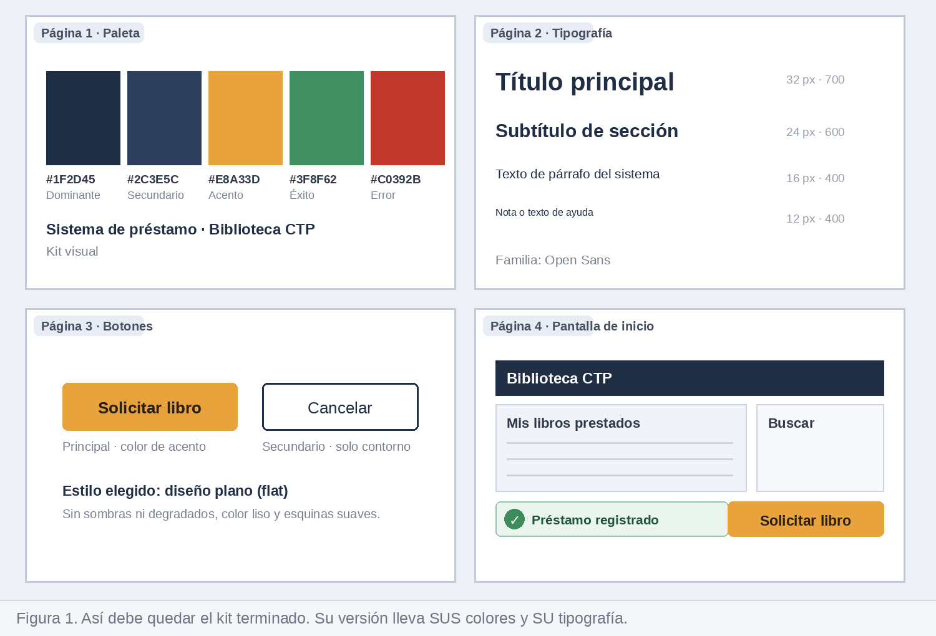
Parte A. Preparar los colores y la letra
Paso 1 — Escoger los cinco colores
- Entre a coolors.co/generate.
- Presione la barra espaciadora: los colores cambian cada vez.
- Cuando le guste un color, haga clic en el candado para que no cambie más.
- Repita hasta tener los cinco. Copie los códigos en la tabla.
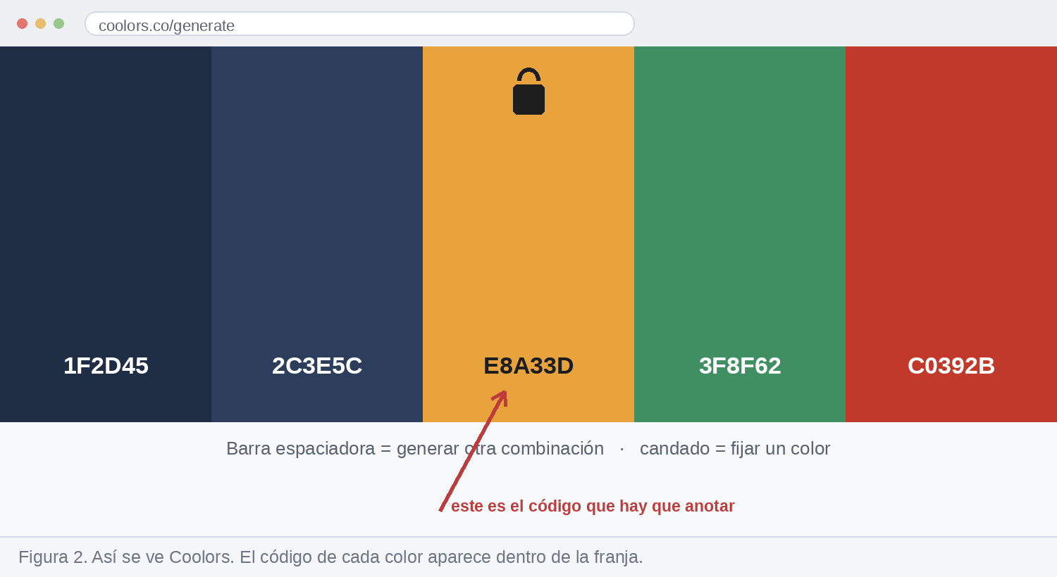
Color | Para qué sirve | Código HEX
Dominante | El fondo de la pantalla
Secundario | La barra de arriba y las tarjetas
Acento | El botón principal
Éxito | Mensaje de "préstamo registrado"
Error | Mensaje de "libro no disponible"
Paso 2 — Revisar que el texto se lea
- Entre a webaim.org/resources/contrastchecker.
- En "Foreground" escriba el color del texto y en "Background" el del fondo.
- Anote el número que sale en "Contrast Ratio".
- Si el número es menor que 4.5, oscurezca el texto o aclare el fondo y pruebe otra vez.
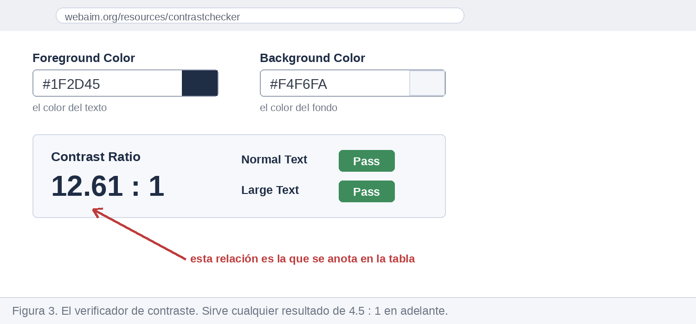
Combinación | Color del texto | Color del fondo | Número que salió
Texto sobre el fondo dominante
Texto del botón sobre el acento
Paso 3 — Escoger la letra
- Entre a fonts.google.com y active el filtro "Sans Serif".
- Escriba "Gestión de préstamos" en la vista previa: si se ven bien las tildes y la ñ, sirve.
- Anote el nombre de la fuente en la tabla. Los tamaños ya están dados.
Nivel | Tamaño y peso | Fuente elegida
Título principal | 32 px · peso 700
Subtítulo | 24 px · peso 600
Párrafo | 16 px · peso 400
Nota | 12 px · peso 400
Parte B. Armar el kit en Canva
Guíese con la Figura 1 de la primera página: así debe quedar cada una de las cuatro páginas.
Paso 4 — Abrir el documento
- Entre a canva.com y haga clic en "Crear un diseño".
- Elija "Presentación (16:9)".
- Agregue cuatro páginas con el botón "+" de abajo.
Paso 5 — Página 1: los colores
- Menú Elementos → Formas → escoja el cuadrado. Póngalo cinco veces, uno al lado del otro.
- Para pintarlo: clic en el cuadrado → cuadro de color arriba → "+" → escriba el código HEX del Paso 1.
- Debajo de cada cuadrado escriba el código y para qué sirve ese color.
Paso 6 — Página 2: la letra
- Escriba estas cuatro líneas, una debajo de la otra: "Título principal", "Subtítulo", "Texto de párrafo" y "Nota".
- Cámbieles el tamaño según la tabla del Paso 3, todas con la fuente que eligió.
- Al terminar, aléjese de la pantalla: los cuatro tamaños tienen que verse distintos.
Paso 7 — Página 3: los botones
- Dibuje un rectángulo con esquinas redondeadas y píntelo con el color de acento. Escríbale dentro "Solicitar libro".
- Dibuje otro al lado, sin relleno y solo con el borde. Escríbale "Cancelar".
- Debajo escriba cuál estilo usó: plano (flat), Material Design o minimalismo.
Paso 8 — Página 4: la pantalla de inicio
- Arme la pantalla con las partes que muestra el esquema: encabezado, contenido, lateral, botón principal y mensaje de estado.
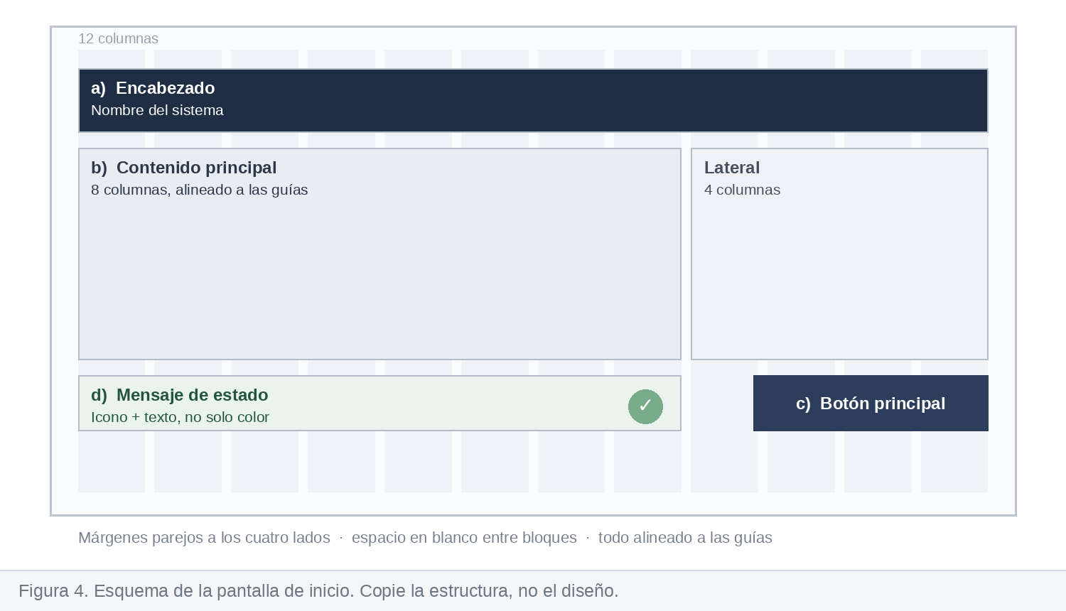
Paso 9 — Entregar
- Compartir → Descargar → PDF estándar.
- Al archivo póngale su apellido, por ejemplo: Rojas_KitBiblioteca.pdf
Cierre
- ¿Cuál color escogió como acento y por qué ese y no otro?

- Si el colegio quisiera imprimir un afiche con este mismo kit, habría que cambiar dos cosas. Subraye la respuesta correcta en cada una: el modelo de color pasaría a RGB / CMYK / HEX, y la resolución pasaría a 72 ppp / 150 ppp / 300 ppp.

